- 數組的創建與元素賦值：
楊輝三角（二維數組）、回形數（二維數組）、＂６個數，１－３０之間隨機生成且不重複＂
- 針對於數值型的數組
最大值、最小值、總和、平均數
- 數組的賦值與複製
int[] array1,array2;
array1 = new int[]{1,2,3,4};
3.1 賦值
array2 = array1;
如何理解：將array1保存的數組的地址值賦給array2，使得array1和array2
共同指向堆空間中的同一個數組實體。
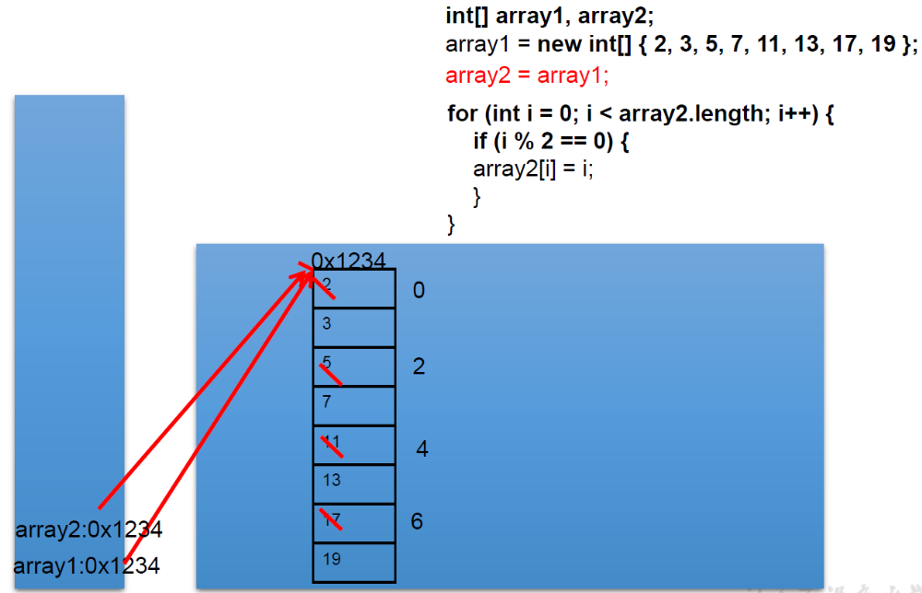
3.2 複製：
array2 = new int[array1.length];
for(int I = 0 ; i < array2.length; i++){
array2[i] = array1[i];
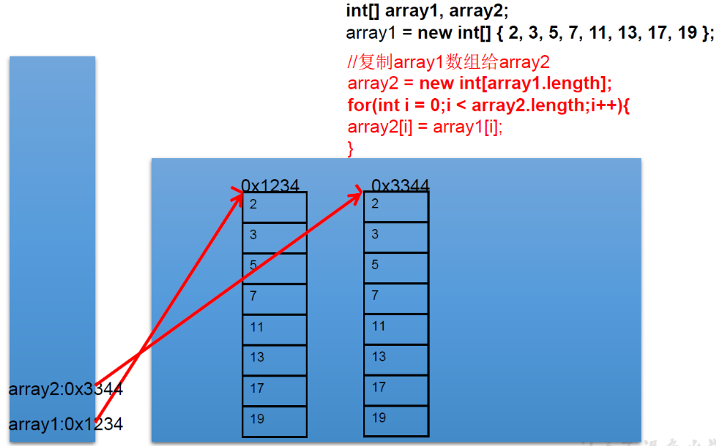
如何理解：我們通過new的方法，給array2在堆空間中新開闢了數組的空間，將array1數組中的元素值一個一個的賦值到array2數組中。

- 數組元素的反轉
方法一：
for(int i = 0;i < arr.length / 2;i++){
String temp = arr[i];
arr[i] = arr[arr.length - i -1];
arr[arr.length - i -1] = temp;
}

方法二：
for(int i = 0,j = arr.length - 1;i < j;i++,j--){
String temp = arr[i];
arr[i] = arr[j];
arr[j] = temp;
}

- 數組中指定元素的查找:搜索、檢索
  - 線性查找：
實現思路：通過遍歷的方式，一個一個的數據進行比較、查找。
適用性：具有普遍活用性。
5.2 二分法查找：
實現思路：每次比較中間值，折半的方式檢索。
適用性：（前提：數組必須有序）

- 數組的排序算法
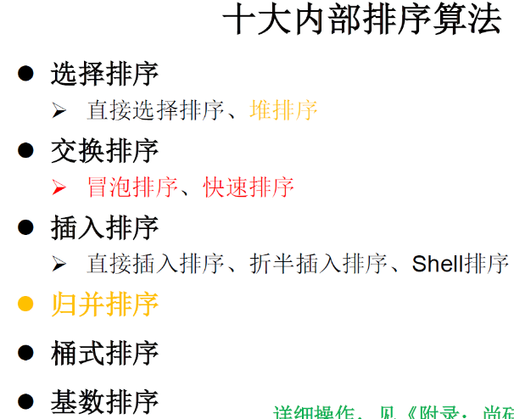
理解：
1. 衡量排序算法的優劣：時間複雜度、空間複雜度、穩定性
2. 排序的分類：內部排序 與 外部排序(需要借助於磁盤)
3. 不同順序算法的時間複雜度
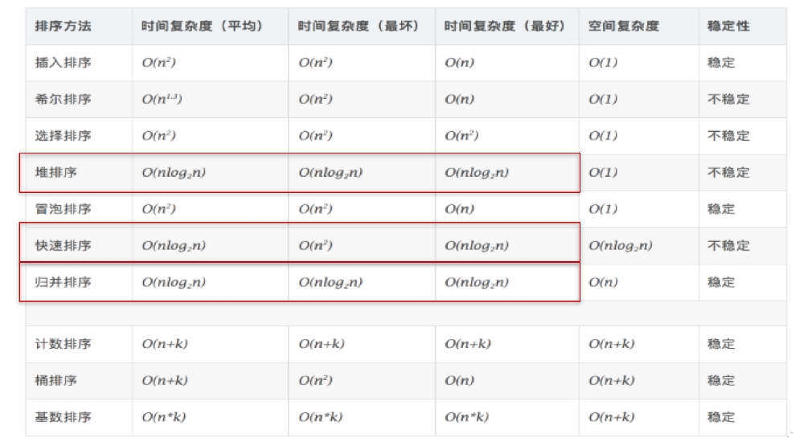
4. 手寫冒泡程序：
int[] arr = new int[]{43,32,76,-98,0,64,33,-21,32,99};
//冒泡排序
for(int i = 0;i < arr.length - 1;i++){
for(int j = 0;j < arr.length - 1 - i;j++){
if(arr[j] > arr[j + 1]){
int temp = arr[j];
arr[j] = arr[j + 1];
arr[j + 1] = temp;
}
}
}

